

Python编程基础

实验报告

姓名： 邹惟一

学号： 10420629

成绩：

电子与计算机工程学院

School of Electronic & Computer Engineering

2022年10月－实验二

【实验名称】

Python基本数据类型练习

【实验目的】

1. 编写程序，实现一个三位数的反序输出。从键盘上输入一个三位整数，对输入的整数进行处理和变换，输出这个三位数的反序数；

2、编写程序，实现月份数字向英文缩写的转换。从键盘上输入一个表示月份的数字（1~12），输出对应月份的英文缩写；

3、编写程序，实现从一段文本中提取电话号码及邮政编码。从键盘输入一段表示收件人信息的文本，利用Python正则表达式从文本中提取收件人的电话号码（固定电话或手机号）及邮政编码，并输出。

【实验内容】

1. 程序清单

（1）**反序输出**

**思路：**python没有直接反转int型整数的方法，而字符串有现成的方法，即reversed()。注意：函数返回反向的迭代器对象；此方法并不会修改原来序列的元素顺序。

**代码和注释：**

num = input("请输入一个任意长度的整数")

newstr = ''.join(reversed(num)) # 将迭代器转为字符串

newnum = int(newstr) # 将字符串转为整数

print(f"这个整数的反序数为{newnum}") # 格式输出

（2）**数字向英文缩写的转换**

**思路：**采用列表存储英文月份，其索引对应数字月份。

**代码：**

list = ["Jan", "Feb", "Mar", "Apr", "May", "Jun",

        "Jul", "Aug", "Sep", "Oct", "Nov", "Dec"]

num = int(input("请输入数字月份1~12："))

print(f"{num}月对应的英文缩写是{list[num - 1]}")

（3）**提取电话号码及邮政编码**

**思路：**固定电话号码和手机号码中很有可能含有邮编号码正则的正确匹配，这不是我们想要的，一个较好的解决办法是：在找到固定电话号码或手机号码后，使用字符串的replace方法去除它们，然后在检索邮政编码。

**代码和注释：**

import re

message = input()

# 固定电话号码或手机号码正则表达式

phone = "(0\d{2,3}-[1-9]\d{6,7}|1[3-9]\d{9})"

# 邮编正则表达式

post = "[0-8][0-7]\d{4}"

# 搜索电话号码或手机号码

res1 = re.search(phone, message)

if res1:

    print("找到的固定电话号码或手机号码为 %s" % res1.group())

    message = message.replace(res1.group(), "")

else:

    print("未找到固定电话号码或手机号码")

# 搜索邮编号码

res2 = re.search(post, message)

if res2:

    print("找到的邮编号码为 %s" % res2.group())

else:

    print("未找到邮编号码")

1. 结果截图

（1）**反序输出**

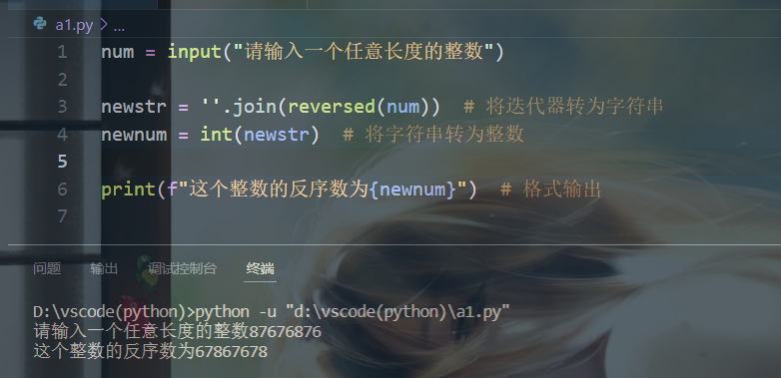

（2）**数字向英文缩写的转换**

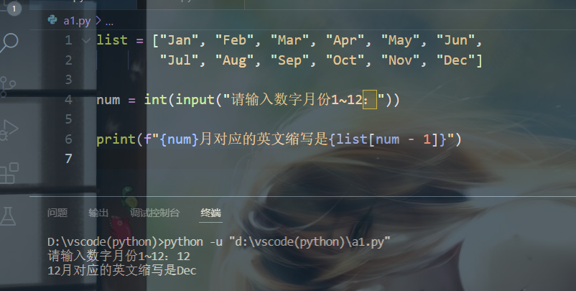

（3）**提取电话号码及邮政编码**

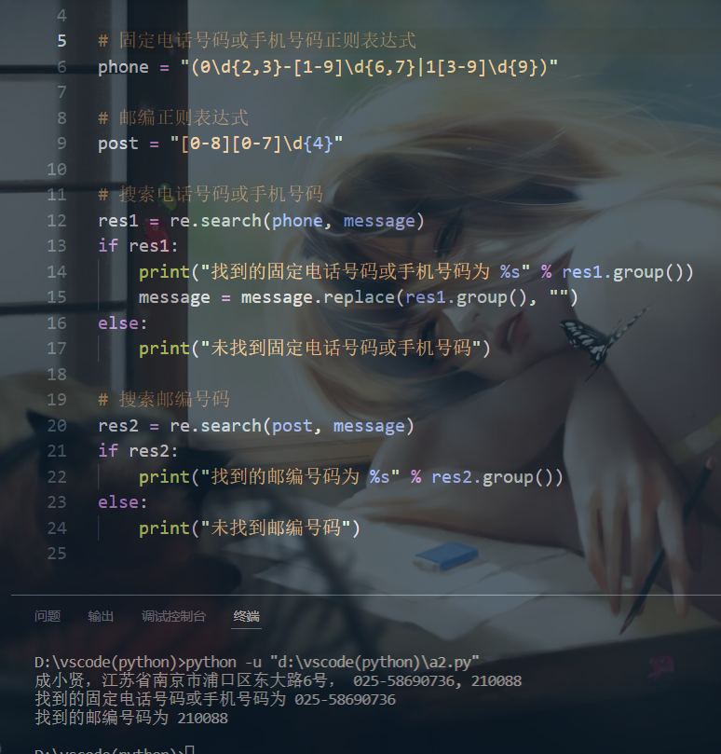

【实验体会】

通过此次实验，第一题使我对字符串的使用更加熟悉了；第二题认识了列表存储数据的使用，列表是有序的，即放进去和取出来的顺序是一致的；第三题使我深入学习了正则表达式，会应用正则表达式在python字符串中寻找指定内容。re.search() 寻找整个字符串，寻找不成功返回none，寻找成功返回第一个匹配成功的表达式，re.match() 尝试从字符串的起始位置匹配一个模式，匹配不成功返回none，匹配成功返回一个匹配的对象。